Martinuzzi kastély

Szamosújvár egyik nevezetessége az eredetileg Martinuzzi György (1482-1551) által építtetett várkastély, amelyet a 18. század óta börtönnek használnak. Itt raboskodott és itt is halt meg az egyik legismertebb magyar betyár, Rózsa Sándor is.
A hajdanán bástyákkal védett várkastélyt 1786-tól börtönnek használják. Ráadásul, a kommunizmus idejében a legszigorúbb rendszerű politikai börtön volt. Az évszázadok folyamán sok híres rabja volt a szamosújvári börtönnek, itt raboskodott többek között Dobó István egri várkapítány, Bodor Péter székely ezermester. Itt raboskodott és itt halt meg a legendás alföldi betyár, Rózsa Sándor is, aki 1873-ban szegedről került a szamosújvári börtönbe. 1878. november 22-én gümőkorban halt meg a fegyházban. Sírja ma is áll a szamosújvári ortodox temetőben.

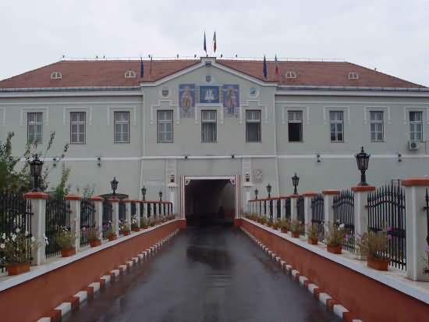
Elérhetőségek:
Telefonszám: +40-264-241683/ 241332
Cím: Szamosújvár, Andrei Mureşanu

